A Kontrasztok Alapfokú Művészeti Iskola

szeretettel meghívja Önt és kedves családját a

VIII. Kontrasztok Zenei Fesztivál rendezvényéhez kapcsolódó próbahangversenyére,

mely 2016. április 12-én, kedden 17⁰⁰ órai kezdettel kerül megrendezésre a
Bánki Donát Utcai Általános Iskola aulájában.
(7633 Pécs, Bánki Donát u. 2.)

Műsor:

Korcsoport-beosztás a VIII. Kontrasztok Zenei  Fesztiválon | I. | Kengyel Zsófia | Két magyar népdal  Mackie: Esti tánc | fuvola
 | I. | Kéri Salamon | D. Kabalevszkij: Keringő  Csasztuska | zongora
 | 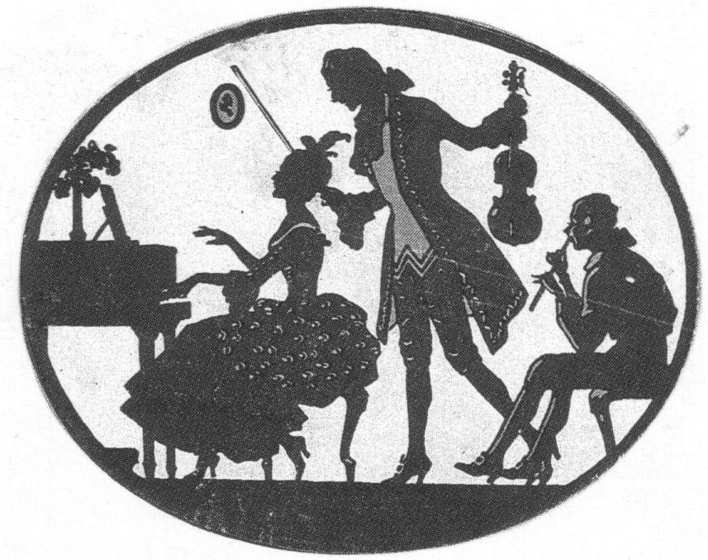I. | Till- Halász Florina | Két magyar népdal  Mackie: Serenade | fuvola
 | I. | Oppé Zorán | Suba Sándor: Brummogó  Egy középkori lovag | gitár
 | II. | Begovácz Hanna Tea | Gluck: Tánc  Gujick: Ária Péternek | fuvola
 | Kamara | Adamovits Éva –  Kresz Benjámin | Bartók: Körtánc  Majkapar: Tréfásan | zongora
 | II. | Csizy Eszter | Mozart: Papageno áriája  Baklanova: Körtánc | fuvola
 | II. | Járó Benjámin | Ch.W.Gluck: Boldog lelkek tánca  Keith Ramone Cole: Granite | szaxofon
 | II. | Rónai Luca | Nikolay Rimsky-Korsakov: Mazurka  Gabriel Marie: Dal régi stílusban | klarinét
 | II. | Törő Emese | Beethoven: A mormotás fiú dala  Hummel: Ecosaisse | fuvola
 | III. | Járó Bálint | Ch.Dancla: Romance  Arthur Benjamin: Jamaicai Rumba | szaxofon
 | III. | Végh Dániel Zsolt | Ferdinando Carulli: Andantino | gitár
 | IV. | Janovics Eszter | E. Grieg: A törpék menete | zongora
 | IV. | Parag Csenge | Rózsavölgyi Márk: Magyar tánc | fuvola
 | IV. | Szabó Imola Zsófia | J.S.Bach: Bourée a 3. cselló szvitből  Bartók Béla: Este a Székelyeknél | fagott

Felkészítő tanárok:
Barth István, Czigler Gabriella, Hozbor Éva, Kéri Gerzson,
Kovács Árpád, Kővári Dóra, Szkibó Gergő

